**[ 실습 1 ]**

**1. 파일명 : funcLab11.py**

**2. 구현해야 하는 함수 사양**

**함수명 : mydict**

**매개변수 : 가변 키워드형(키=값 형식으로 전달받을 수 있는 아규먼트 개수에 제한이 없다.)**

**리턴값 : 1개**

**기능 : 아규먼트는 키=값 형식으로 전달되며 몇 개가 전달되든 처리해야 한다.**

**아규먼트가 한 개도 전달되지 않으면 비어있는 딕셔너리를 리턴한다.**

**비어있는 딕셔너리를 생성한 다음 아규먼트로 전달된 키=값 쌍에서 키 앞에는 my 를**

**붙여서 사용한다.**

**생성된 딕셔너리를 리턴한다.**

**3. 다양한 구성으로 키워드 아규먼트를 전달하면서 mydic() 함수를 호출하고 리턴 결과를**

**화면에 출력한다.**

**[ 실습 2 ]**

**1. 파일명 : funcLab12.py**

**2. 구현해야 하는 함수 사양**

**함수명 : myprint**

**매개변수 : 가변 아규먼트1개, 키워드 가변 아규먼트 1개**

**리턴값 : 없음**

**기능 : 전달되는 아규먼트의 개수에는 제한이 없다.**

**호출시 전달되는 아규먼트의 데이터 타입에도 제한이 없다.**

**아규먼트가 전달되지 않으면 “Hello Python”을 출력한다.**

**화면 출력은 print() 함수를 사용하며 개행 처리는 기본이며 변경 불가로 정한다.**

**myprint(10, 20, 30, deco="@", sep="-") 호출시**

**@10-20-30@ 출력**

**myprint("python", "javascript", "R", deco="$") 호출시**

**$python,javascript,R$ 출력**

**myprint("가", "나", "다") 호출시**

**\*\*가,나,다** 출력**

**myprint(100) 호출시**

**\*\*100** 출력**

**myprint(True, 111, False, "abc", deco="&", sep="") 호출시**

**&True111Falseabc& 출력**

**3. 위에 제시된 호출식들을 가지고 호출했을 때 제시된 결과가 출력되면 완성이다.**

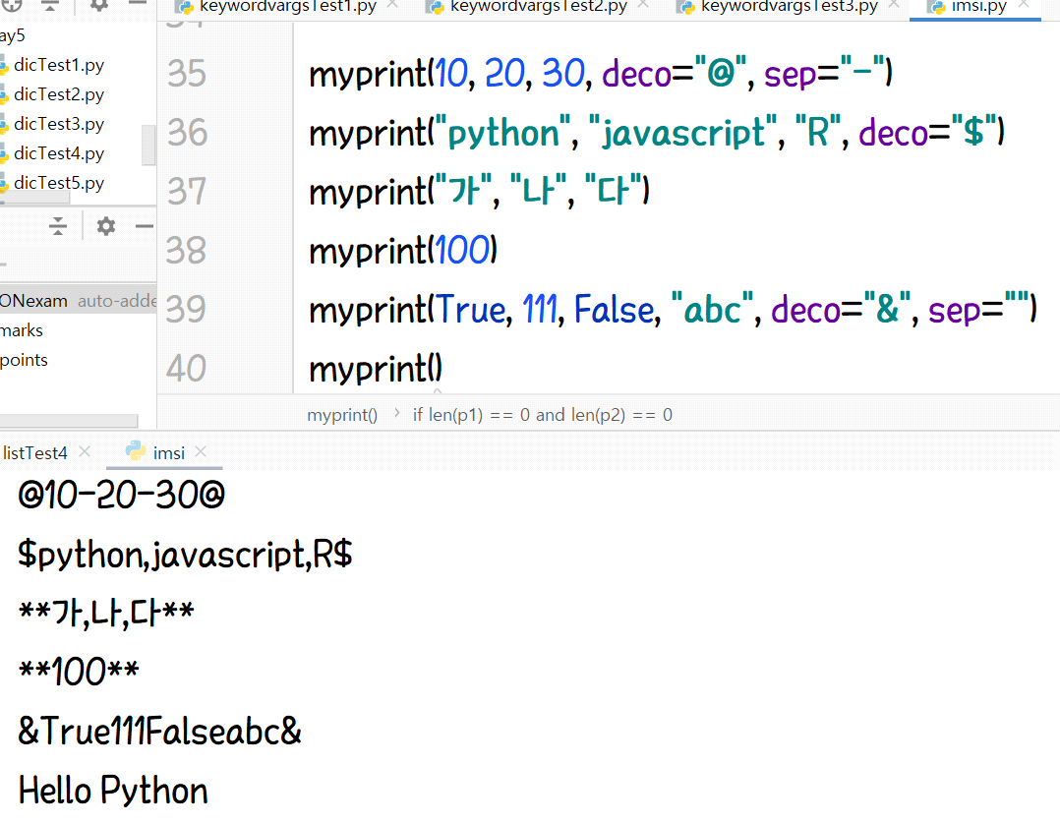

**모든 소스를 첨부파일로 추가하여 메일로 제출한다. 이 때 메일 제목은 “1월12일실습1-XXX” 로 작성하여 전송한다.**